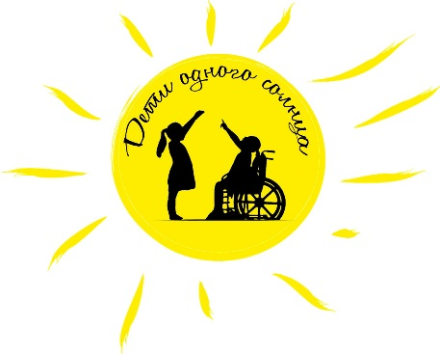
Неделя Доброты
«Они такие же, как и мы»

В рамках Проекта «Дети одного солнца» с 21.09.2020 по 25.09.2020 была проведена «Неделя Доброты». Мероприятия, проводимые педагогами для детей групп МАДОУ № 437: этические беседы, чтение сказок, стихов, организация сюжетно-ролевых игр, рисование, лепка, аппликация, просмотр мультфильмов на заданную тему и.д.
Место проведения: группы МАДОУ № 437
Организатор – педагоги групп.
Сроки проведения: 21.09.2020-25.09.2020
Цель: формирование позитивных, уважительных отношений дошкольников к детям с ограниченными возможностями здоровья и осознание ценности здоровья, понимание того, что «особенные дети» живут рядом с нами и являются полноценными членами общества.
Задачи:
- Развивать и воспитывать нравственные качества детей: доброту, сочувствие, желание прийти на помощь детям с ОВЗ.
- Создать оптимальные условия для воспитания этих качеств.
- Использовать различные методы и приемы для воспитания чувства толерантности к «особенным» детям.
Участники: Дети групп МАДОУ № 437
Дети и педагоги детского сада приняли активное участие в этом мероприятии. Педагоги проводили этические беседы с детьми, рассказывая детям о людях с особенностями развития, развивая нравственные качества у детей посредством формирования у них позитивного отношения к детям с ОВЗ. Читали стихи и сказки, смотрели и обсуждали фильмы и мультфильмы на тему инклюзии. Проигрывали сюжеты, с помощью ролевых игр, в направлении взаимодействия детей с ОВЗ и нормотипичных детей в условиях реальной жизни. Дети рисовали, делали аппликации на темы: «Мой друг в детском саду - «особый»», «Давай играть вместе», «Мы все разные», «Помогу, если смогу», «Мир глазами «особенного ребенка» и т.д.
Цель и задачи мероприятия «Неделя Доброты» полностью достигнуты и реализованы. Дети детского сада приобрели новые знания о людях с ограниченными возможностями здоровья. С помощью занятий, которые проводили воспитатели групп МАДОУ № 437 на тему «Дети с ОВЗ. Они такие же, как и мы», было сформировано у дошкольников позитивное, уважительное отношение к детям с ОВЗ, развиты нравственные качества, такие как - доброта, сочувствие, желание прийти на помощь ребенку с ОВЗ, а также толерантное отношение к «особенным людям».

